Межрегиональная Акция по продвижению чтения
«Читаем сказы Павла Петровича Бажова»
Детский отдел МКУК «Центральная библиотека городского поселения г. Поворино» принял участие в Межрегиональной Акции по продвижению чтения «Читаем сказы Павла Петровича Бажова». Организатор акции - Центральная детская библиотека имени П.П. Бажова Муниципального бюджетного учреждения культуры «Централизованная библиотечная система» города Каменска-Уральского. 26 января 2019 года библиотекарь читального зала Черкасова Е. А. организовала для активных читателей библиотеки сторисек «Чародей малахитовых былей».Сторисек – это интересный современный вариант такой традиционной библиотечной формы массовой работы, как «громкие чтения». Формат «сторисека» предполагает выбор какой-либо художественной книги для громкого чтения и подготовку комплекта методических материалов к этой книге. К произведениям П. П. Бажова библиотекарь подготовила научно-популярную литературу: «Змеи», «Пещеры», «Сокровища», «Народы России», «Чудеса природы» и т.д.
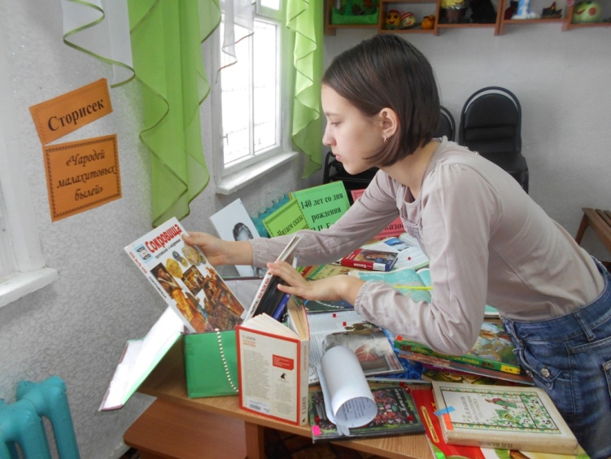
Дети узнали интересные факты из биографии П. П. Бажова, известного русского сказочника Уральской земли. С огромным интересом читатели изучали карту Урала и читали информацию об Уральских горах и народах, которые там проживают. Потом библиотекарь читального зала Черкасова Е. А. познакомила ребят с понятием «сказ», рассказала кто такой сказочник, а кто сказитель. Затем мальчишки и девчонки с огромным удовольствием читали сказы П. П. Бажова: «Медной горы хозяйка», «Малахитовая шкатулка», «Каменный цветок», «Серебряное копытце», «Огневушка-поскакушка», «Голубая змейка», «Про Великого Полоза», «Дорогое имечко», «Орлиное перо».
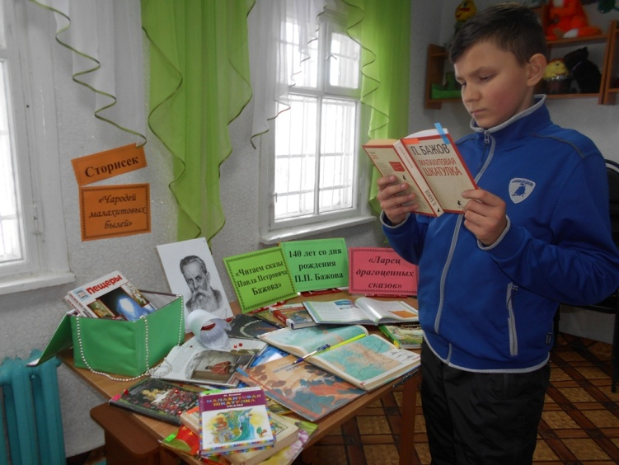
Ребята с огромным интересом познакомились и с другими произведениями Павла Петровича, приняв участие в выставке-игре «Малахитовая шкатулка сказов». Детям был предложен маршрутный лист и таинственный свиток, внутри которого юные путешественники нашли задания-вопросы, разделенные тематически на три пути: «В поисках минералов», «По следам таинственных героев» и «Уральская речь». Выбрав любой путь, участники игры смогли войти в увлекательный мир сказов П.П. Бажова. Все свои ответы-находки дети записывали в свиток. Необходимые книги на экспозиции для удобства «путешественников» были помечены цветными стикерами.
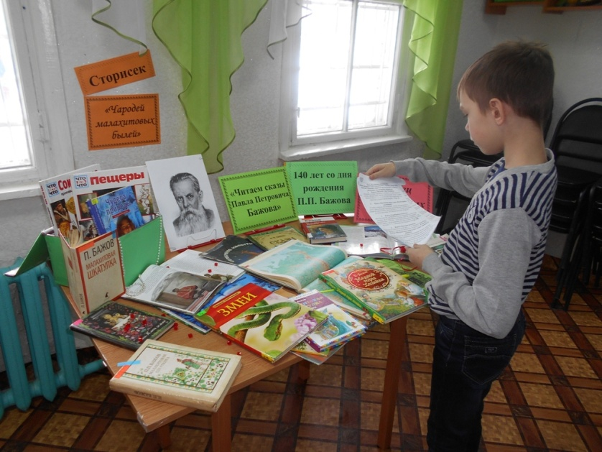

24 января в рамкахМежрегиональной Акции по продвижению чтения «Читаем сказы Павла Петровича Бажова» учащиеся 2 «А» класса МБОУ «СОШ № 2» приняли активное участие в литературном часе «По сказам дедушки Бажова» посвященном 140-летию со дня рождения писателя.
Вместе с библиотекарем ребята совершили литературный круиз по произведениям писателя: «Малахитовая шкатулка», «Серебряное копытце», «Голубая змейка», «Огневушка-поскакушка» и др.
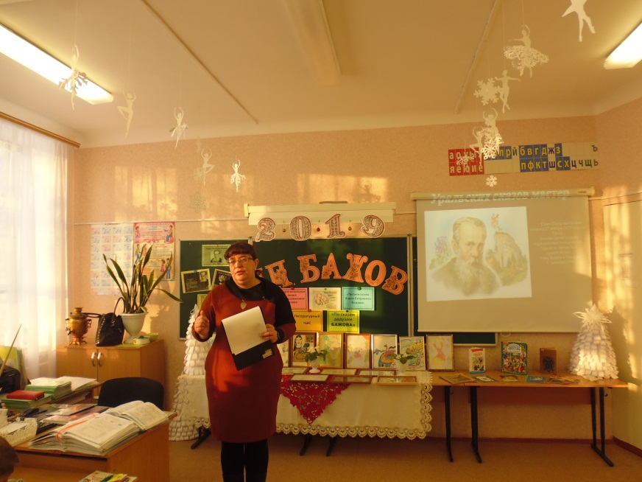
С большим интересом дети отгадывали загадки о камнях – самоцветах и о героях сказов, узнавали произведение по предложенным иллюстрациям, отвечали на вопросы викторины, распутывали клубок и наводили порядок в сказах Бажова, определяли, кому же могут принадлежать представленные вещи, собирали рисунок ящерицы.
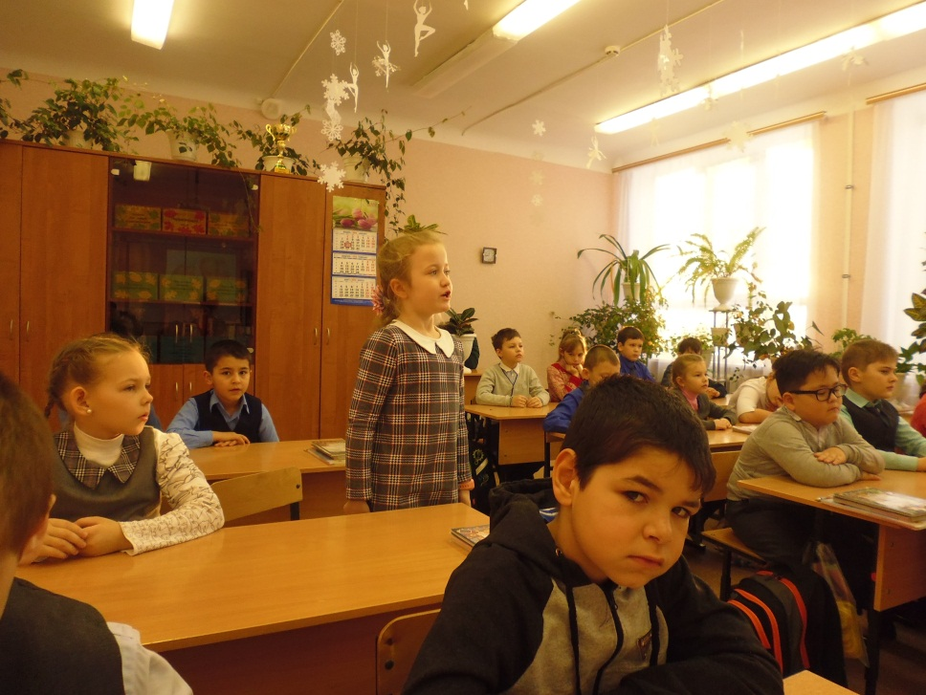
Мальчишки и девчонки заранее нарисовали иллюстрации к своим наиболее полюбившимся сказам и оформили иллюстративную выставку.
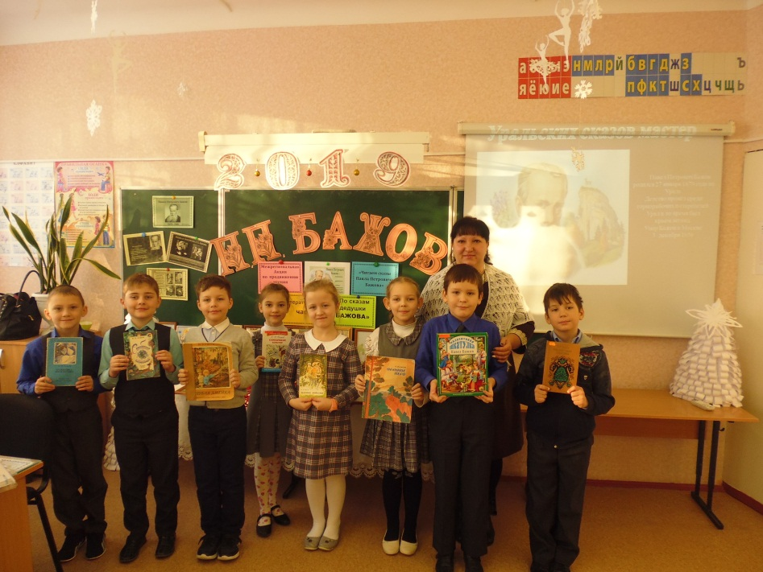
Во время мероприятия посредством презентации второклассники познакомились с биографией Павла Петровича. Узнали о том, что по сказам Бажова поставлены спектакли, сняты кинофильм и мультфильмы, а композиторы сочиняли музыку (балет и опера «Каменный цветок»). С удовольствием дети посмотрели и обсудили мультфильм «Серебряное копытце».
Также в Детском отделе работала книжная выставка «В малахитовой шкатулке красота Уральских гор», посвященная творчеству писателя.
